**СТРЕСС У ДЕТЕЙ: КАК ИЗБАВИТЬСЯ ОТ СТРЕССА В ШКОЛЕ**

Вопрос о том, как детям избавиться от стресса в школе, очень актуален. Современные психологи выделяют целый ряд факторов, влияющих на психоэмоциональное состояние ребенка.

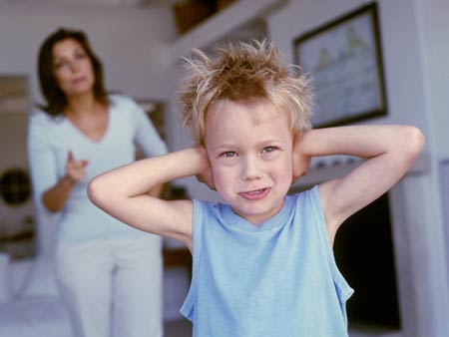Подготовка к школе – это всегда волнующее событие для родителей и малыша. Однако крайне важно дать правильную психологическую установку и вовремя заметить первые признаки стресса у детей дошкольного возраста, готовящихся стать учениками. Уже в первом классе сильная эмоциональная и интеллектуальная нагрузка может спровоцировать сбои в функционировании организма, нарушить его гомеостаз. В таком случае, помимо видимых проявлений, наблюдается физическая слабость, болезненность. Данные факторы объясняются ослаблением иммунитета. Оградить малыша или подростка от стресса невозможно, но можно помочь побороть данное явление.

**СТАТИСТИКА СТРЕССА У ШКОЛЬНИКОВ**

**Стресс у детей появляется тогда, когда они не могут полностью реализовать свой потенциал либо долго находятся в напряженном психологическом состоянии.**Каждый человек индивидуален. У одних детей расстройство проявляется резко и остро, а у других проходит едва заметно. Психологи это связывают с темпераментом, характером и воспитанием. Однако ключевую роль играет темперамент.

Стресс в детском возрасте обусловлен неудачами, отсутствием поддержки и одобрения. Впервые малыши сталкиваются с ним еще в период дошкольного обучения, то есть в детском садике. Однако в таком возрасте дети быстро адаптируются и находят общий язык со сверстниками. Они воспринимают жизнь легче, ведут себя непосредственно.

Когда дело касается школы, дело обстоит совсем иначе. Стресс у детей преследует их с первого класса и до самого окончания обучения. Каждый новый этап имеет свои трудности, которые школьник должен научиться преодолевать. Если не научиться справляться со стрессовыми ситуациями в школе, то в дальнейшей жизни это может вылиться в затяжные депрессии, апатию, пассивное отношение к жизни, негативный образ мышления.

Различают два основных вида стресса: кратковременный и длительный. Кратковременная форма является в некотором смысле полезной. Она заставляет школьника активизировать все силы и использовать лучшие качества для достижения цели и поставленных задач. Кратковременная стрессовая ситуация помогает сконцентрироваться во время написания контрольных и самостоятельных работ. Она побуждает ученика проявить свои лучшие качества и таланты.

Длительный стресс пагубно влияет на организм. Он отбивает всякое желание учиться, добиваться цели. Данное психологическое расстройство подавляет в ученике инициативу, делает его безучастным. Длительное нахождение в подобном состоянии нередко приводит подростков к суициду.

Согласно данным многочисленных исследований, около 20% малышей приходят в школу, уже находясь в стрессовом состоянии. К концу четвертого класса это количество увеличивается до 40%. А среди учащихся одиннадцатых классов выделяют 50% учеников, которые подвержены влиянию стресса.

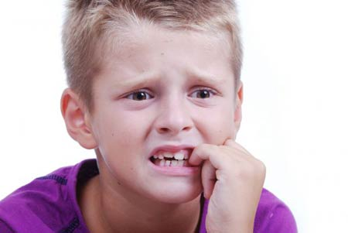

**ПРИЧИНЫ И СИМПТОМЫ СТРЕССА У ДЕТЕЙ И ПОДРОСТКОВ В ШКОЛЕ**

Указывать на наличие у ребенка стресса могут многие признаки. Характер и интенсивность их проявления зависит от степени эмоциональной стабильности и уравновешенности ученика. На наличие стресса в подростковом возрасте и младшем школьном указывают следующие симптомы:

* слабость;
* быстрая утомляемость;
* частые мигрени;
* схваткообразные или ноющие боли в животе;
* повышенная сонливость;
* раздражительность;
* плаксивость;
* апатия;
* нежелание делать уроки;
* нежелание идти в школу;
* истерики;
* снижение аппетита.

Вышеприведенный список клинических проявлений не является полным и окончательным. Он может меняться в зависимости от образа жизни конкретного человека (ученика) и восприятия им действительности.

*Чтобы облегчить состояние школьника и помочь ему справиться с трудностями, необходимо выяснить источник стресса.*

Чаще всего родители сами не подозревают, что создают в семье обстановку, которая провоцирует стресс у детей. Кроме того, причины нервного напряжения кроются в чрезмерной учебной нагрузке, стремительном техническом прогрессе, сложностях в общении с одноклассниками. Усиленный контроль со стороны учителей и наличие соревновательного фактора в некоторых случаях лишь усугубляют ситуацию.

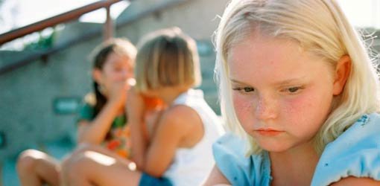

**СПОСОБЫ ИЗБАВЛЕНИЯ ОТ СТРЕССА**

К детям младшего школьного возраста следует проявлять лояльность, мягкость и понимание. Перед выходом в школу ребенок обязательно должен позавтракать. В противном случае организму будет сложнее выйти из состояния сна. Мозг включится в работу, только если получит энергию в форме пищи.

После уроков ребенку нужно дать время отдохнуть, поиграть. Лишь после кратковременного отдыха рекомендуется выполнять домашние задания. Если малыш получает плохие оценки, не нужно его осуждать. Родители и педагоги должны оценивать его работу, а не его личность.

Если у школьника проблемы с коллективом, не нужно давать ему советы, осуждать его одноклассников. Самым лучшим выходом будет искреннее понимание и сочувствие. Когда ситуация заходит слишком далеко, целесообразным будет отвести ребенка к психологу.

Более пристального внимания требует стресс у подростков. Данное нарушение психического равновесия вызывает опасения и тревоги у детей 12-17 лет. Возможны необдуманные поступки, протесты против родителей и школы. Кроме того, выпускные экзамены и выбор будущей профессии могут стать причиной настоящей депрессии. В этот период ребенку особенно нужна поддержка родных, даже если школьник упорно это отрицает. Родители всегда должны быть рядом и контролировать ситуацию. Но при этом важно давать достаточно свободы.

*Здоровое питание, полноценный сон и позитивное отношение к жизни уберегут любого ребенка от стрессов. Задача родителей – обеспечить свое дитя вниманием и любовью. Задача учителей – уважать интересы ученика и считаться с его мнением.*